SIMULADO DE HISTÓRIA
Escola:
Professor (a): | Data:____/_____/______
Estudante: | Turma:

Tiradentes: exemplo de luta pela Independência do Brasil
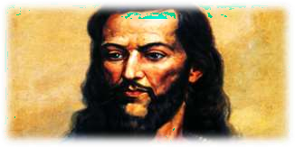
O famoso "Tiradentes", ou Joaquim José da Silva Xavier, foi um dos grandes nomes da Inconfidência Mineira. Tragicamente, acabou sendo o único a pagar com a vida, enquanto os outros envolvidos foram poupados pela Coroa Portuguesa. Uma injustiça histórica que não podemos deixar de lembrar.

Tiradentes é conhecido como um dos maiores mártires da história do Brasil. Ele nasceu em 1746, em Minas Gerais, e desde cedo, mostrou-se engajado na luta pela liberdade do país. O apelido "Tiradentes" foi dado em razão do seu trabalho como dentista, onde ele "tirava dentes" das pessoas.
Atualmente, Tiradentes é lembrado como um herói nacional, um exemplo de coragem e luta pela liberdade. Muitas cidades do Brasil possuem monumentos e praças com o seu nome, como uma homenagem à sua luta e à sua memória.
A figura de Tiradentes como um herói nacional só foi instituída após a Proclamação da República. Na época, desejosos por celebrar os brasileiros que lutaram pela causa republicana em oposição aos tempos monárquicos, escolheram Tiradentes devido à natureza de sua condenação. Como um republicano convicto, Tiradentes foi glorificado como um mártir do movimento e, consequentemente, um herói nacional. Assim, o dia 21 de abril foi estabelecido como feriado nacional, uma forma de lembrar sua luta e vontade de um Brasil mais livre.

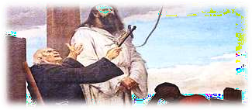
Refletindo

A Inconfidência Mineira
A história de Tiradentes começa a ganhar notoriedade em 1789, quando ele liderou a chamada "Inconfidência Mineira". O movimento tinha como objetivo principal a independência do Brasil em relação a Portugal. No entanto, a conspiração foi descoberta pela Coroa Portuguesa, e ele acabou sendo preso e condenado à morte.
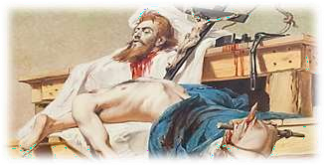
Tiradentes foi enforcado em 21 de abril de 1792, na cidade do Rio de Janeiro. A sua execução se tornou um marco na história do Brasil, pois simbolizou a luta dos brasileiros pela independência do país.
O seu legado inspira muitas pessoas até hoje, que lutam por um país mais justo e independente. A história de Tiradentes é um lembrete de que a luta pela liberdade vale a pena e que, mesmo que pareça difícil, é possível alcançar grandes conquistas. Sua história é um exemplo de coragem e determinação, um símbolo da luta pelo direito do povo brasileiro de governar a si próprio e viver em liberdade.

ATIVIDADE SOBRE O QUE VOCÊ APRENDEU
- Tiradentes foi o único dos envolvidos na Inconfidência Mineira a ser condenado à morte. Seu contato com ideais iluministas possibilitou a primeira mobilização do Brasil Colônia a buscar emancipar o país do domínio português. Que acontecimento importante ocorreu em 1822, resultado da luta por liberdade?
  - Primeira República.
  - Libertação dos escravos.
  - Proclamação da República.
  - Independência do Brasil.

- Joaquim José da Silva Xavier, também conhecido pelo apelido de Tiradentes, consagrou- se por sua participação ativa na Inconfidência Mineira. Qual era a finalidade desse movimento que acabou conduzindo Tiradentes à morte?
  - Tornar o Brasil independente de Portugal.
  - Criar dívidas para a Coroa Portuguesa.
  - Criar um sistema político presidencialista.
  - Elaborar leis para proteger as pessoas.
- A prisão de Tiradentes ocorreu após uma longa investigação. O processo de julgamento dos envolvidos na Inconfidência estendeu-se por três anos. Durante esse período, muitos dos presos negaram sua participação no movimento, com exceção de Tiradentes, que reconheceu abertamente seu envolvimento. Que valores importantes podem ser observados nesta atitude de Tiradentes?

- Leia e responda à questão.
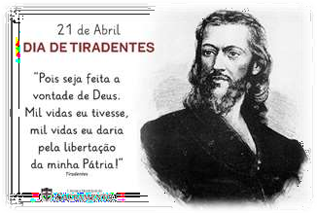
A frase acima foi dita por Tiradentes após ele ouvir sua sentença de morte. Alguns relatos ainda dizem que depois que subiu os degraus para a execução, ele teria falado ao homem que o mataria: “seja rápido”. O que você acha dessa frase do cartaz dita por Tiradentes?

- Complete as informações abaixo de acordo com o texto.

  - Tiradentes nasceu no ano de e morreu em .
  - Tiradentes tinha anos de idade quando foi morto.
  - A morte de Tiradentes aconteceu numa praça localizada na cidade do .

  - A execução de Tiradentes simbolizou a luta dos pela .

- Onde ocorreu a conspiração liderada por Tiradentes e outros inconfidentes?
  - Minas Gerais.
  - Rio de Janeiro.
  - São Paulo.
  - Bahia.
- Qual foi o principal motivo que levou à criação do Dia de Tiradentes?
  - O reconhecimento de sua importância histórica como líder da Inconfidência Mineira.
  - A valorização de sua figura como símbolo da luta pela independência e pela liberdade.
  - A homenagem à sua coragem e determinação em defender os interesses do povo português.
  - O reconhecimento de seu legado como um dos principais responsáveis pela construção da identidade nacional brasileira

- Segundo o texto, a figura de Tiradentes como um herói nacional só foi instituída após
  - a libertação dos escravos.
  - a promulgação da Constituição.
  - a Proclamação da República.
  - o Primeiro Reinado.

- Por que o dia 21 de abril foi estabelecido como feriado nacional?

- A história de Tiradentes é um exemplo de coragem e determinação. Segundo o texto, que simbologia sua luta revela aos brasileiros?

GABARITO

1A / 2A / 3. Resposta pessoal (Sugestão de resposta: Os valores presentes na história de Tiradentes incluem luta pela liberdade, justiça, igualdade, patriotismo, coragem e determinação.). / 4. a- 1746, 1792. b- 46. c- Rio de Janeiro. d- Brasileiros, independência. / 5A / 6B / 7. Resposta pessoal. / 8C / 9. Como uma forma de lembrar sua luta e vontade de um Brasil mais livre. / 10. Revela um símbolo de luta pelo direito do povo brasileiro de governar a si próprio e viver em liberdade.

